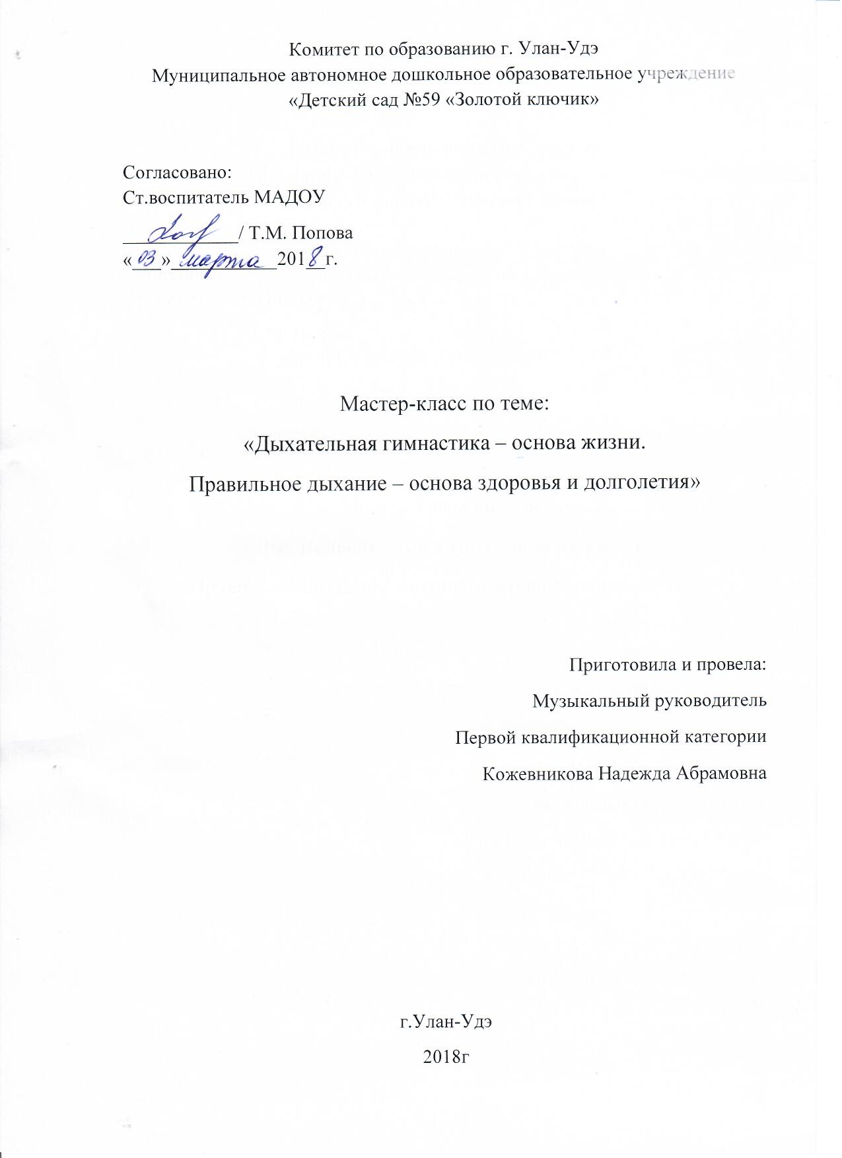

Цель: познакомить воспитателей с особенностями проведения дыхательной гимнастики с детьми дошкольного возраста.
Задачи:
- обучить приёмам проведения дыхательной гимнастики в работе с детьми;
- показать значение дыхательной гимнастики, как одно из средств профилактики заболеваний и коррекции звукопроизношения.
- использовать приёмы проведения дыхательной гимнастики в работе с детьми.
Оборудование: столы, стулья, пластиковые стаканы, трубочки для коктейля, цветные карандаши, вата, вертушки, свистки, мыльные пузыри, бросовый материал, дидактические игры и пособия.
План проведения мастер – класса.
Теоретическая часть: мультимедийная презентация.
1. Дыхательная гимнастика, как форма оздоровительной и коррекционной работы с детьми дошкольного возраста.
2. Физиологические особенности дыхания.
3. Типы дыхания.
4. Особенности физиологического дыхания у детей с речевыми нарушениями.
5. Задачи работы над дыханием.
6. Требования к проведению занятий.
7. Виды работы по формированию физиологического и речевого дыхания.
8. Этапы работы по формированию правильного физиологического и речевого дыхания у детей с речевыми нарушениями.
Уважаемые коллеги, я предлагаю вам познакомиться и самим научиться дыхательным упражнениям, чтобы в дальнейшем использовать эти знания, умения и навыки в работе с детьми. Но для начала я хочу погрузить вас в теоретическую часть сегодняшней темы.
Суть дыхания заключается в том, чтобы впустить воздух в лёгкие и насытить кислородом кровь в лёгочных альвеолах. Дыхание распадается на два акта: вдох, во время которого грудь расширяется и воздух проникает в лёгкие, и выдох – грудная клетка возвращается к своему обычному объёму, лёгкие сжимаются и выталкивают имеющийся в них воздух. Ваша задача научить ребёнка хорошо очищать лёгкие. Если он полностью не выдыхает, то в глубине лёгких остаётся изрядное количество испорченного воздуха, а кровь получает мало кислорода. Научив ребёнка дышать через нос, вы поможете ему избавиться от частого насморка, кашля, гриппа, ангины.
Практическая часть
Уважаемые коллеги, хочу Вас познакомить и обучить некоторым игровым приёмам проведения дыхательной гимнастики. Выходите на середину зала и на некоторое время вы станете детьми и поиграем.
1.«Вертушки», «цветочки».
Ребёнок медленно вдыхая, направляет воздушную струю на «серединку», раскручивая лепестки, создавая его вращение.
2.«Снегопад»
Сделайте снежинки из ваты (рыхлые комочки). Предложите ребёнка устроить снегопад. Положите «снежинку» на ладошку ребёнку. Пусть он правильно её сдует.
3.«Живые предметы»
Возьмите любой карандаш, фломастер, катушку из-под ниток. Положите выбранный вами предмет на ровную поверхность стола. Предложите ребёнку плавно подуть на карандаш или катушку. Предмет покатится по направлению воздушной струи.
4.«Дудочка», «свистулька», «свирель»
Используем всевозможные свистки, дудочки, детские музыкальные инструменты, колпачки от шариковых ручек, пустые пузырьки. Дуем в них.
5.«Фокус»
Это упражнение с кусочками ваты, которое помогает подготовить ребёнка к произнесению звука Р. Вата кладётся на кончик носа, ребёнку предлагается вытянуть язык, загнуть его, кончик вытянуть вверх и подуть. Ватка в идеале должна взлететь вверх.
6.«Снежинки»
Вырежьте из бумаги несколько снежинок. К каждой привяжите нитку на уровне лица ребёнка. Затем предложите подуть на снежинку, чтобы она «взлетела».
7.«Свеча»
Ребёнку предлагается подуть на «огонёк горящей свечи» так, чтобы отклонить пламя. Дуть нужно долго, потихоньку.
8.«Футбол»
Ребёнок дует на «мяч», пытаясь забить «гол». Можно использовать трубочки.
9. «Греем руки»
Предложите ребёнку контролировать выдох ладошками (тыльной стороной) – дуем на ладошки. Это же упражнение используется при постановке свистящих и шипящих звуков. Если «ветерок» холодный и воздушная струя узкая, значит звук «С» произносится правильно. При произнесении звука «Ш» «ветерок» тёплый, «летний», воздушная струя широкая, ладошки греются.
Я познакомила вас с некоторыми игровыми приёмами дыхательной гимнастики. Теперь я Вам предлагаю применить всю свою фантазию, чтобы придумать что-то новое, разнообразить дыхательные упражнения.
Заключение
Уважаемые коллеги, я благодарю вас за внимание и усердие, надеюсь, что мастер – класс был для вас информативен, полезен и интересен.
Вы молодцы, хорошо справились с заданиями!
Скажите, пожалуйста, изменилось ли у вас мнение о понимании проблемы, улучшились ли знания умения и навыки?
Что для вас сегодня было новым?
Что было интересным?
Я подготовила для вас памятки по проведению дыхательной гимнастики.
В завершении мастер-класса педагогам предлагается памятка, картотека «Дыхательные упражнения и игры»

